Протокол значений U  Ответственное лицо: Шимаров А.В. | Cтраница:  Дата:  № заказа:  Объект: | 1  24.03.2016  167  Фасадное остекление

Поз.1
1 Шт. 12200 mm x 5700 mm
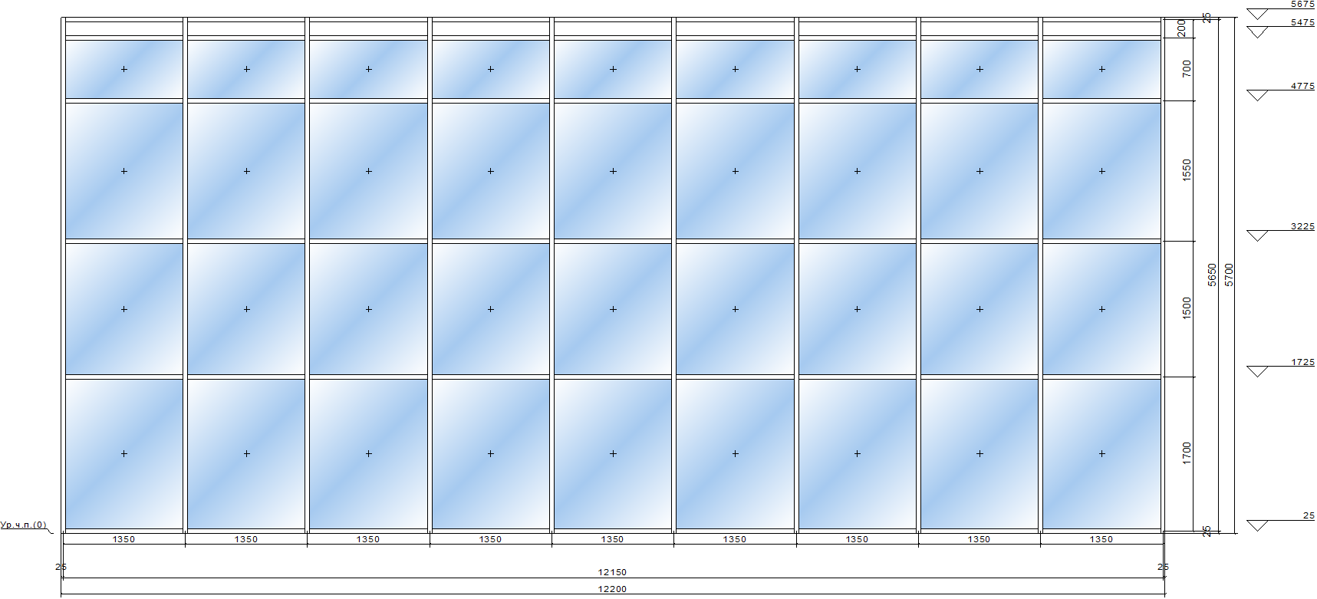 | Масштаб 1:100  Вид снаружи  Система:  Reynaers CW50 (Уплотнитель 9 / 3.5 mm)

Площадь | Площадь/Длина | U-Значение | Потери тепла
Профили (U_{f}) | 5.468 m² | 1,7 W/(m² K) | 9,3 W/K
Стеклопакет 6зак.-16Ar-6LowE (U_{g}) | 61.425 m² | 1,5 W/(m² K) | 92,1 W/K
Периметр стекла (Psi) | 188.100 м | 0,190 W/(m K) | 35,7 W/K
Панель (U_{p}) | 1.755 m² | 1,1 W/(m² K) | 1,9 W/K
Контурная панель (Psi) | 26.100 м | 0,080 W/(m K) | 2,1 W/K
Общее (U_{cw}) | 68.647 m² | 2,1 W/(m² K) | 144,2 W/K

Сумма всех позиций (U_{cw}) | 68.647 m² | 2,1 W/(m² K) | 144,2 W/K

Коэффициенты теплопроводности рассчитаны для окон (Uw) в соотв. с EN ISO 10077-1: 2006 + AC:2009 и для фасадных конструкций (Ucw) в соотв. с EN 13947: 2006.Notice: Uw Kernel V1.0

Приведенное сопротивление теплопередачи конструкции поз.1 Rо=0,48 м²·°С/Вт

